Genève, le 16 décembre 1999
UNION INTERNATIONALE DES TÉLÉCOMMUNICATIONS
Bureau de la normalisation
des télécommunications

Réf: | Lettre collective TSB 12/2 | - Aux Administrations des Etats Membres de l'Union et aux Membres du Secteur UIT-T participant aux travaux de la Commission d'études 2
Tél.:  Fax:  E-mail: | +41 22 730 5887  +41 22 730 5853  John.tar@itu.int

Objet: | Réunion de la Commission d'études 2  Genève, 7-17 mars 2000

Madame, Monsieur,
1 Conformément au calendrier des réunions du Secteur de la normalisation des télécommunications de l'UIT pour l'an 2000 (voir la Circulaire TSB 203 du 3 août 1999), j'ai honneur de vous informer que la réunion de la Commission d'études 2 (Exploitation des services et des réseaux) aura lieu à Genève, au siège de l'UIT, du 7 au 17 mars 2000 inclus.
La réunion s'ouvrira à 9 h 30 le premier jour. Les précisions relatives aux salles de réunion seront affichées sur les écrans placés aux entrées du siège de l'UIT.
2 Un service d'interprétation sera assuré pour ces réunions, conformément aux dispositions en vigueur.
3 Le projet d'ordre du jour établi par le Président de la Commission d'études 2 figure à l'Annexe 1 ci-après.
4 Le projet de calendrier de la réunion, établi en consultation avec l'équipe de gestion de la Commission d'études 2, figure à l'Annexe 2.
5 Conformément aux dispositions de la Recommandation A.1 de la CMNT (Genève, 1996), les contributions aux travaux de la Commission d'études doivent être transmises au Directeur du Bureau de la normalisation des télécommunications (TSB).
a) Les contributions reçues deux mois au moins avant le début de la réunion seront publiées et envoyées aux Administrations des Etats Membres de l'Union et aux Membres du Secteur UIT-T, enregistrés dans cette Commission d'études, qui ont demandé des copies sur papier.
b) Les contributions reçues par le Directeur moins de deux mois, mais au moins sept jours ouvrables avant le début de la réunion, seront publiées comme "contributions tardives", seront mises sur le site Web de la Commission d'études 2 et ne seront distribuées en début de réunion qu'aux seuls participants présents. Par conséquent, ces contributions doivent parvenir au TSB le 24 février 2000 au plus tard.
En vue de résoudre toutes questions éventuelles au sujet des contributions, le nom de la personne à contacter à ce sujet, ses numéros de fax et de télécopie ainsi que son adresse de courrier électronique (e-mail) doivent figurer sur les contributions. Je vous prie donc de bien vouloir indiquer ces renseignements sur la page de couverture de tous les documents.
Je vous invite à présenter si possible les documents sous forme électronique. Pour obtenir des indications précises à ce sujet, veuillez vous référer à l'Annexe A de la Circulaire TSB 182 du 7 avril 1999. J'attire votre attention sur la possibilité de soumettre les documents sur le Web, à titre expérimental. Vous trouverez des précisions à ce sujet dans l'Annexe 3.
6 A toutes fins utiles vous trouverez un formulaire de confirmation d'hôtel à l'Annexe 4 (voir la Circulaire TSB 180 du 10 mars 1999 pour la liste des hôtels).
7 Afin de permettre au TSB de prendre les dispositions nécessaires concernant la documentation et l'organisation de la réunion, je vous saurais gré de bien vouloir me faire parvenir par lettre ou par fax (N° +41 22 730 5853) dès que possible, et au plus tard le 7 février 2000, la liste des personnes qui représenteront votre Administration, exploitation reconnue, organisme scientifique ou industriel, autre entité s'occupant de questions de télécommunication, ou organisation régionale et/ou internationale. Vous trouverez à l'Annexe 5 le formulaire de participation qu'il faudra remplir à raison d'un exemplaire par participant et joindre à la liste mentionnée ci-dessus.
8 En vue de rationaliser la distribution des documents lors des réunions, il est rappelé que les membres des différents groupes de travail recevront uniquement les documents qui les concernent. J'attire donc votre attention sur la nécessité d'indiquer soigneusement, sur le formulaire de participation, le (ou les) groupe(s) de travail au(x)quel(s) vous souhaitez participer.
9 Une réunion de coordination de la gestion de la Commission d'études à laquelle participera l'équipe de gestion de la Commission d'études et le TSB aura lieu le lundi 6 mars 2000. De plus amples renseignements seront envoyés aux intéressés avant la réunion.
10 Veuillez noter que les délégués pourront s'inscrire et retirer leurs documents temporaires et contributions tardives la veille de la réunion, c'est-à-dire le lundi 6 mars 2000, de 16 heures à 17 heures, au second sous-sol de la Tour de l'UIT.
Veuillez agréer, Madame, Monsieur, l'assurance de ma considération distinguée.

H. Zhao
Directeur du Bureau de la normalisation
des télécommunications

Annexes: 5
annexe 1
(à la Lettre collective TSB 12/2)
Projet d'ordre du jour
Réunion de la Commission d'études 2 de l'UIT-T, 7-17 mars 2000
1 Ouverture de la réunion
2 Adoption de l'ordre du jour
3 Examen du "guide", y compris:
• des activités entreprises depuis la réunion de mai 1999 de la Commission d'études 2, dont celles des Groupes de travail 1/2 et 3/2 et approbation des Rapports COM 2-R 53 à COM 2-R 71;
• des résultats des réunions utiles pour les travaux de la Commission d'études 2;
• des rapports sur les questions de numérotage;
• de l'atelier sur l'interfonctionnement Télécommunications-IP, 25-27 janvier 2000;
• des directives pratiques en matière de logistique.
4 Examen des Recommandations au titre des dispositions de la Résolution N° 1 de la CMNT-96
5 Points à étudier pendant la période d'études 2001-2004
6 Calendrier et attribution des salles
7 Réunions des Groupes de travail et d'autres groupes
8 Approbation et suppression des Recommandations conformément aux dispositions de la Résolution N° 1 de la CMNT-96
9 Activités menées au niveau de la Commission d'études:
• mesures prises par le Groupe d'études sur l'an 2000 et rapport à l'AMNT-2000;
• activités liées au protocole Internet (protocole IP);
• traitement électronique des documents (EDH) (Circulaire TSB 182);
• examen des résultats de la réunion du GCNT (25-29 octobre 1999);
• examen des résultats des travaux du Groupe de travail sur la réforme de l'UIT (15-17 décembre 1999).
10 Examen des résultats des réunions des Groupes de travail
• identification des Recommandations à approuver conformément aux dispositions de la Résolution N° 1;
• programme de travail;
• points à étudier pendant la période 2001-2004 (nouvelles Questions proposées).
11 Futures réunions
12 Divers
13 Clôture de la réunion

Appendice à l'Annexe 1: Notes concernant l'ordre du jour
APPENDICE
(à l'Annexe 1)
Notes concernant l'ordre du jour
1 Comme vous le savez, à la réunion de novembre 1998 de la Commission d'études 2, il a été procédé à un examen des procédures et des méthodes de travail de la Commission d'études, telles qu'elles sont définies dans la contribution COM 2-40 et reproduites à l'Annexe 10 du Rapport COM 2-R 41.
Il a été décidé que les procédures et méthodes suivantes seraient mises en oeuvre à titre expérimental à la réunion de mai 1999 (conformément au § 3 de la contribution COM 2-40 ou au § 3 de l'Annexe 10 du Rapport COM 2-R 41):
P.1 La séance plénière d'ouverture de la Commission d'études 2 devrait commencer à 9 h 30 le mardi 7 mars 2000 et durer 45 minutes. Une séance plénière intermédiaire d'environ deux heures (au maximum) devrait se tenir dans la matinée du lundi 13 mars 2000. Une séance plénière de clôture de la Commission d'études 2 devrait avoir lieu le vendredi 17 mars 2000, après la fin de toutes les séances plénières des Groupes de travail.
P.2 Les séances plénières d'ouverture des Groupes de travail se tiendront les unes à la suite des autres (afin de permettre aux petites délégations de participer à toutes les séances plénières d'ouverture des Groupes de travail), le premier des trois Groupes de travail devant commencer ses travaux le premier jour de la réunion à 10 h 15, et tous les groupes devant avoir terminé leurs travaux à la fin de la journée.
P.3 Les délégués sont vivement encouragés à s'inscrire avant la réunion, soit par EDH, soit par télécopie, et à retirer leur badge et leurs documents le lundi 6 mars 2000 entre 16 et 17 heures, afin de réduire au minimum le nombre d'inscriptions à effectuer le mardi 7 mars dans la matinée, dès 8 h 30.
P.4 Nous vous rappelons que vous pouvez utiliser les moyens électroniques dont vous disposez pour étudier les documents élaborés pour la réunion (rapports, contributions et contributions tardives sur le site Web de la Commission d'études 2, notes de liaison reçues et documents temporaires sur la zone FTP informelle de la Commission d'études 2). Pour plus de détails, veuillez vous référer à la Circulaire TSB 182.
Par ailleurs, comme il est mentionné au § P.3 ci-dessus, les délégués peuvent retirer leur badge, ainsi que les documents temporaires et les contributions tardives le lundi 6 mars 2000, entre 16 et 17 heures.
P.5 Le TSB aidera l'équipe de gestion de la Commission d'études 2 à établir un "guide" qui sera mis à la disposition des participants le jour d'ouverture de la réunion.
2 Les points 1 à 6 de l'ordre du jour seront traités lors de la séance plénière d'ouverture, le mardi 7 mars. Les points 8 et 9 devraient être traités lors de la séance plénière intermédiaire, le lundi 13 mars. Tous les autres points seront examinés lors de la séance plénière de clôture, le vendredi 17 mars.
Pour toute proposition ou question concernant l'ordre du jour ou le projet de calendrier, veuillez prendre contact avec le Président ou avec les Vice-Présidents ou encore avec le Conseiller du TSB avant la réunion de coordination qui aura lieu le lundi 6 mars 2000. Le calendrier pourrait être légèrement modifié, surtout en fin de réunion, en fonction de l'avancement des travaux.
Afin de faciliter la programmation des activités, toutes les contributions normales, tardives, etc. destinées à la réunion devraient être envoyées en temps voulu, non seulement au TSB mais à toutes les parties intéressées. Les contributions tardives devraient également être placées sur le site Web de la Commission d'études 2.
En raison de la charge de travail considérable de la Commission d'études, il est peu probable que la séance plénière prévue pour le vendredi 17 mars dans l'après-midi puisse se tenir plus tôt le même jour.
Annexe 2
(à la Lettre collective TSB 12/2)
Projet de calendrier, Commission d'études 2, Genève, 7-17 mars 20001
Mardi 7/3 |  | Mercredi 8/3 |  | Jeudi 9/3 |  | Vendredi 10/3 |  | Lundi 13/3 |  | Mardi 14/3 |  | Mercredi 15/3 |  | Jeudi 16/3 |  | Vendredi 17/3
matin | après-midi | matin | après-midi | matin | après-midi | matin | après-midi | matin | après-midi | matin | après-midi | matin | après-midi | matin | après-midi | matin | après-midi
CE 2→GT 1, GT 2 |  | Q.1 | Q.1 | Q.1 | Q.1 | Séance conjointe des groupes  de travail sur le protocole IP | Q.1 | CE 2  →  GT 3 | Séance conjointe Questions 1 et 2 | Q.1 | Q.1 | Q.1 | Q.1 | Q.1 | Q.1 Rapport d'activité | GT 1 | CE 2
 |  | GT 3 Questions liées au protocole IP |  |  |  |  |  |  | Projet 6M, 7M, 8M | Manuel (GT 3) | Projet 7N | Projet 6M, 7M, 8M | Manuel (GT 3) | 7N | GT 3
 |  |  |  |  |  |  |  |  | Questions liées au protocole | Projet 8B | Questions liées au protocole | Projet 8S | Questions liées au protocole | Projet 8S
 |  |  |  |  |  |  | Prévention des fraudes |  | Q.10 |  | Q.10 |  | Q.10
 | Q.3 | Q.3 | Q.5 | Q.3 | Q.3 | Q.5 | GT2 |  | Q.16 | Q.17 | Q.16 | Q.17
 | Q.4 | Q.4 | Q.4 |  | Q.4
 |  |  | Q.10 | Q.2 | Q.2 |  | Q.2
 |  |  |  |  |  |  | Q.11→Q.12
 |  |  |  | Séance conjointe Questions 13 & 15 | Séance conjointe Questions 13 & 15 |  | Séance conjointe Questions 13 & 15 |  |  | Séance conjointe Questions 13 & 15 | Séance conjointe Questions 13 & 15 | Séance conjointe Questions 13 & 15 | Séance conjointe Questions 13 & 15

annexe 3
(à la Lettre collective TSB 12/2)
Electronic Document Submission over the Web
Participants may now submit documents to the TSB using a new, user-friendly interface utilizing a form-based Web page. Submitters are requested to fill in the information to facilitate the processing of the document. It is recommended that documents for submission be prepared using the standard ITU document templates. These templates may be downloaded from the Web page. Guidelines and helpful hints on the document submission are also available online.
This method of document submission is accessible from the Study Groups’ EDH home page by selecting the option “Submit a document to the TSB”. The address of Study Group 2 EDH home page is:
http://www.itu.int/ITU-T/com2/edh/index.html
Procedures:
1. An Information Envelope Form (known as “Envelope”) with the document attributes and contact information should be filled in (see Attachment 1 for an example). A red asterisk indicates that input to the field is mandatory.
2. After the Envelope has been completed, click on the “ Create Envelope ” button. If necessary, click on the “Reset” to erase the information on the form.
3. Click on “ Choose a File to Upload ”.
4. Select the “ File Format ” or word-processing software from the drop-down list.
5. Click on the “ Browse ” button to search for the file on your computer or type the filename including the full path.
6. Click on the “ Submit File ” button to start the upload.
7. Upon successful submission of the file, there are three options to choose from:
• File Upload button: to upload another file using the same Envelope information. Select this option when the document you are submitting has been split into several files or if you are sending the same document but in a different file format. For example, a submitter may send the same document in different file formats: Word 2000, Word 97, Word 95, RTF and PDF.
• Report button: to end submission and view or download the submission report. The Submission Activity Report contains the Acknowledgement Number, Envelope Information and Uploaded File Information and is available in ASCII or text format. It is recommended that submitters save this report as a ‘receipt’.
• New submission button: to submit a new document with a different Envelope. Upon clicking this button, the Envelope will appear. Most of the information from the previous Envelope will be carried over except for the information on title, approval by national authorities and revision marks.
8. A message will automatically be sent to the TSB-EDH (tsbedh@itu.int) informing them of the submission.
Pièce jointe 1
Sample Information Envelope For for Document Submission over the Web

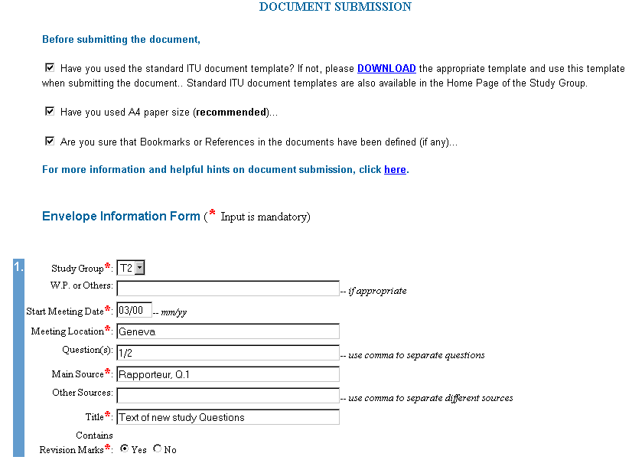
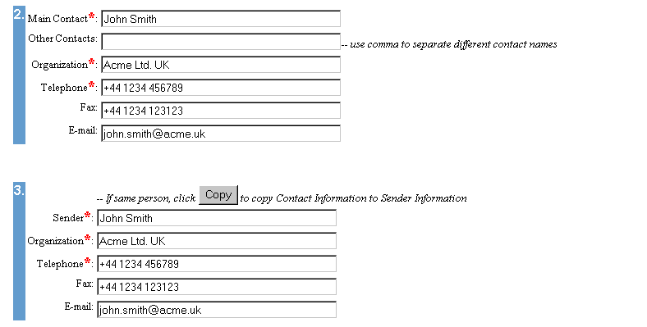
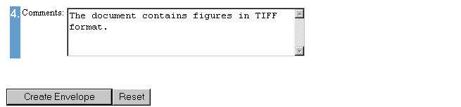
ANNEXE 4
(à la Lettre collective TSB 12/2)

Ce formulaire de confirmation est à adresser directement à l'hôtel de votre choix (voir la Circulaire TSB 180)
This confirmation form should be sent directly to the hotel of your choice (see TSB Circular 180)
Dirija directamente este formulario de confirmación al hotel que elija (véase la Circular TSB 180)

UNION INTERNATIONALE DES TELECOMMUNICATIONS
INTERNATIONAL TELECOMMUNICATION UNION
UNIÓN INTERNACIONAL DE TELECOMUNICACIONES

SECTEUR DE LA NORMALISATION DES TELECOMMUNICATIONS
TELECOMMUNICATION STANDARDIZATION SECTOR
SECTOR DE NORMALIZACION DE LAS TELECOMUNICACIONES

Réunion CE/GT du 7 au 17 mars 2000 Genève
SG/WP meeting -------------------------------------- from ---------------- to ------------------ Geneva
Reunión CE/GT desde el al Ginebra

Confirmation de la réservation faite le A l'hôtel
Confirmation of the reservation made on ---------------------------- To hotel -------------------------------
Confirmación de la reserva efectuada el Al hotel

au prix préférentiel offert à l'UIT / at ITU preferential tariff / al precio preferencial ofrecido a la UIT

chambre simple/double du heure d'arrivée au
------------- single/double room from --------------- time of arrival ------------- to ------------
habitación indiv./doble desde el hora de llegada al

Nom / Name / Apellido ----------------------------------------------

Prénom / First name / Nombre -----------------------------------------------

Adresse / Address / Dirección ------------------------------------------------- Tel: -----------------------------

----------------------------------------------------------------------------------------- Fax: -----------------------------

-----------------------------------------------------------------------------------------

Carte de crédit en garantie de la réservation
Credit card to guarantee this reservation: AX/VISA/DINERS/EC -----------------------------------------------
Tarjeta de crédito que garantiza la reserva autre / other / otras

No ---------------------------------------------- validité / validity / validez ---------------------------------------------------

Date/Date/Fecha -------------------------- Signature / Signature / Firma ------------------------------------------------

UIT - TSB | ANNEXE 5  (à la Lettre collective TSB 12/2) | A retourner avant  le 7 février 2000  TSB Fax: +41 22 730 58 53

Réunion de la Commission d'études 2 (Genève, 7-17 mars 2000)

Formule de participation - Registration Form - Formulario de inscripción

Je participe aux Groupes de travail suivants | CE/SG Plen | GT/WP 1 | GT/WP 2 | GT/WP 3
I participate in the following Working Parties
Participo en los siguientes Grupos de Trabajo

1. M. Mme Mlle
Mr. Mrs. Miss ________________________________________ ___________________________________
Sr. Sra. Srta. (nom / family name / apellidos) (prénom / first name / nombre)

2. | Pays / Country / País | ________________________________________________________________

3. |  | Administration / Administración | ________________________________________________________________

 |  |  | Chef de délégation |  |  | Adjoint |  |  | Délégué
 |  |  | Head of delegation |  |  | Deputy |  |  | Delegate
 |  |  | Jefe de delegación |  |  | Suplente |  |  | Delegado

ou - or - o
 |  | Exploitation reconnue
 |  | Recognized operating agency | ___________________________________________________________
 |  | Empresa de explotación reconocida

 |  | Organisme scientifique ou industriel
 |  | Scientific or industrial organization | ___________________________________________________________
 |  | Organismo científico o industrial

 |  | Autre entité s'occupant des questions de télécommunication
 |  | Other entity dealing with telecommunication matters | ________________________________________
 |  | Otra entidad que se ocupe de cuestiones de telecomunicaciones

 |  | Organisation régionale et/ou internationale
 |  | Regional and/or International organization | ________________________________________________________
 |  | Organización regional y/o internacional

4. | Adresse officielle | ______________________________________________________________________________
 | Official address
 | Dirección oficial | ______________________________________________________________________________

 | TEL. (office) __________________________ | FAX _____________________________ | TX _________________
 | TEL. (private) _________________________ | Email _____________________________________________________

5. Adresse privée pendant la réunion ____________________________________
Private address during the meeting TEL. _____________________
Dirección privada durante la reunión ____________________________________

6. | Je désire recevoir les documents en
 | I wish to receive the documents in |  | Français |  |  | English |  |  | Español
 | Deseo recibir los documentos en idioma

Signature / Firma _________________________________ Date / Fecha__________________________

Réservé au TSB / For TSB use only / Para uso exclusivo de la TSB

Franchise |  |  | Section |  |  | Casier

1 La séance plénière d'ouverture de la Commission d'études 2 débutera à 9 h 30. Les Groupes de travail 1/2 et 2/2 se réuniront ensuite successivement, puis se subdiviseront pour examiner les Questions, si les délais impartis le permettent. Prière de noter que le Groupe de travail 2/2 se réunira uniquement pendant la première semaine et le Groupe de travail 3/2 uniquement pendant la seconde semaine.

